
Speichergrößen
Aufgabe 1: Lückentext
Ergänzen Sie den Lückentext mit den richtigen Begriffen und Zahlen.
Wörter für den Lückentext: 0, 1, 8, 1000, 1000, 1000, 1000 x 1000 (1.000.000), Bit, Byte, Gigabyte (GB), Kilobyte (KB), Kibibyte (KiB), Megabyte (MB), Menge, Terabyte (TB)

Speichergrößen werden verwendet, um die ____________________ der Daten zu beschreiben, die in einem Computer oder anderen digitalen Geräten gespeichert werden können.
Die kleinste Einheit der digitalen Information ist das __________, das entweder den Wert __________ oder ___________annehmen kann.
Mehrere Bits werden zu größeren Einheiten zusammengefasst. Dabei entsprechen __________ Bits einem ____________________, das in der Regel als kleinste adressierbare Einheit im Speicher betrachtet wird.
Für größere Datenmengen werden Präfixe wie ___________ für 1.000 Bytes oder ___________ für 1.024 Bytes verwendet. Weitere Speichergrößen werden häufig in ____________________, ____________________ und ____________________ angegeben.
Ein Kilobyte (KB) besteht aus ____________________ Byte, während ein Megabyte (MB) __________________________ Byte enthält. Ein Gigabyte (GB) enthält ____________________ Megabyte, und ein Terabyte (TB) umfasst __________ Gigabyte.

Aufgabe 2: Umrechnungen von Speichergrößen (Dezimalpräfix)
Rechnen Sie die folgenden Speichergrößen in die jeweils angegebene Einheit um.
- 1024 Byte = __________ Kilobyte (KB)
- 5 Megabyte (MB) = __________ Kilobyte (KB)
- 2 Gigabyte (GB) = __________ Megabyte (MB)
- 7 Terabyte (TB) = __________ Gigabyte (GB)
- 3,5 Gigabyte (GB) = __________ Megabyte (MB)

Aufgabe 3: Speichergrößen im Alltag
Beantworten Sie die folgenden Fragen, indem Sie mit den richtigen Einheiten und Umrechnungen arbeiten
- Eine MP3-Datei hat eine Größe von etwa 5 Megabyte. Wie viele solcher Dateien passen auf einen 32-GB-USB-Stick? _________________________________________________________
- Eine Blu-ray-Disc kann ca. 25 Gigabyte Daten speichern. Wie viele Megabyte sind das?
_____________________________________________________________________________
- Ein Smartphone hat einen internen Speicher von 128 GB. Wie viele Terabyte sind das?
_____________________________________________________________________________
- Ein Computerspiel benötigt 50 GB Speicherplatz. Wie viele solcher Spiele passen auf eine externe Festplatte mit 1 TB Speicher? ______________________________________________
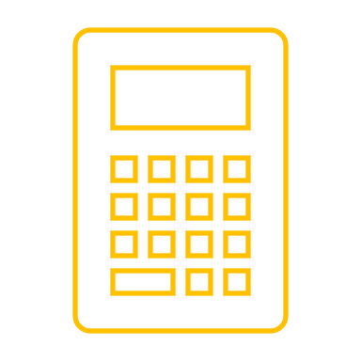
Platz für die Rechnungen

